新 书 推 荐

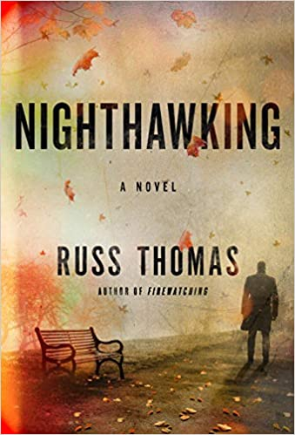
中文书名：《夜鹰》
英文书名：NIGHTHAWKING (A Detective Sergeant Adam Tyler Novel)
作 者：Russ Thomas
出 版 社：Putnam
代理公司：ANA/Susan Xia
页 数：384页
出版时间：2021年2月
代理地区：中国大陆、台湾
审读资料：电子稿
类 型：惊悚悬疑

内容简介：

当一个寻找古董的夜鹰没有找到他想找的，反而发现了一具外国学生的尸体时，警探亚当·泰勒（Adam Tyler）就被卷入了一个由充满危险秘密、极具价值的发现和非法交易所组成的复杂谜团之中。

你是一个入侵者。你是一个小偷。你是一个夜鹰。

在黑夜的掩护下，一个身影拿着一个袋子和一个金属探测器爬到植物园的墙上。在人口稠密的市中心，这是一个危险的地点，但他们依然在寻找，他们发现的大部分东西都一文不值，可只要有一个值钱的，他们承担的风险就是值得的。只不过，这次他们发现了一具尸体。

探长亚当·泰勒和他新晋升的门生阿米娜·拉巴尼（Amina Rabbani）正式负责悬案的调查。但随着该部门预算和人力的缩减，他们两人都被转移到谋杀案的调查上——经调查，受害人是一个家庭富裕的中国人，持有学生签证，在英国留学，这使案件变得更加紧迫，为了防止这起案件演变成一个国际事件，他们必须尽快破案。

随着泰勒和拉巴尼对受害者生活的深入研究，她在学习和人际关系上的表现显然超出了人们的想象，而对其失踪的最初调查显然是非常不充分的。与此同时，还有一个人正在关注这起事件……一个认识受害者的人，他很可能掌握着她失踪那晚发生的事情的关键。

作者简介：
罗斯·托马斯（Russ Thomas）在20世纪80年代长大，目之所及，他都要阅读，他还写故事，看电视，玩电子游戏：简言之，他想要任何避免户外活动。在做了几份“正当”的工作之后，他发现了图书销售的乐趣，在那里，他可以整天和人们谈论书籍。现在他是一名全职作家，他还教授创意写作课程并为新作者提供指导。

媒体评价：

“表现出色……托马斯巧妙创造了多样化的角色，但小说真正的力量在于其错综复杂的结构，围绕着小说主体的悬疑令人印象深刻，不同程度的紧张不断出现，层层推进，每一章都以强有力的悬念结束。这部警察程序小说令人不可抗拒。”
----《出版这周刊》（Publishers Weekly），星级书评

谢谢您的阅读！
请将反馈信息发至：夏蕊（Susan Xia）
安德鲁·纳伯格联合国际有限公司北京代表处
北京市海淀区中关村大街甲59号中国人民大学文化大厦1705室
邮编：100872
电话：010-82504406
传真：010-82504200
Email：susan@nurnberg.com.cn
网址：http://www.nurnberg.com.cn
微博：http://weibo.com/nurnberg
豆瓣小站：http://site.douban.com/110577/

